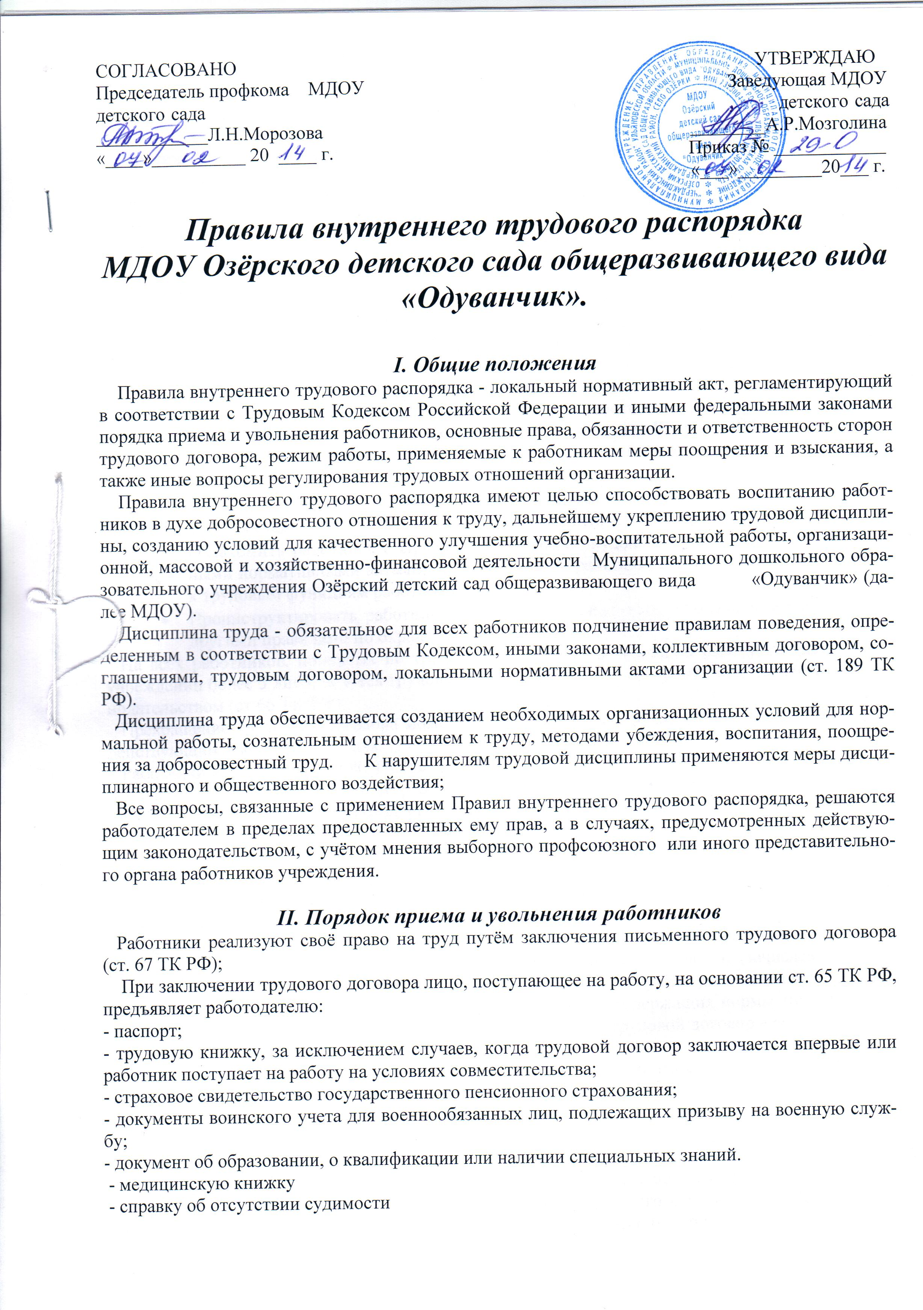 При приеме или переводе в установленном порядке администрация знакомит работника с получаемой работой, условиями труда, разъясняет права и обязанности, знакомит его с правилами внутреннего трудового распорядка, инструкциями по организации охраны жизни и здоровья детей, технике безопасности, а также выдает страховой медицинский полис.
Запрещается требовать при приёме на работу документы, предоставление которых не предусмотрено законодательством.
Приём на работу оформляется приказом руководителя учреждения, изданным на основании заключённого трудового договора (ст.68 ТК).
Содержание распоряжения должно соответствовать условиям трудового договора. Приказ о приёме на работу объявляется работнику под расписку в трёхдневный срок со дня подписания трудового договора. По требованию работника ему может быть выдана копия приказа. Размер оплаты труда указывается в заключаемом с работником трудовом договоре.
Фактический доступ к работе считается заключением трудового договора независимо от того, был ли приём на работу оформлен надлежащим образом.
При установлении срока обучения на рабочем месте с работником заключается ученический договор на профессиональное обучение в соответствии с Трудовым Кодексом РФ;
При приёме работника на работу или при переводе его в установленном порядке на другую работу работодатель обязан:
- Ознакомить работника с порученной работой, условиями труда, режимом труда и отдыха, системой и формой оплаты труда, разъяснить его права и обязанности;
- Ознакомить работника с Правила внутреннего трудового распорядка, иными локальными нормативными актами, действующими в районной организации и относящимися к трудовым функциям работника;
- Проинструктировать работника по технике безопасности, противопожарной охране и другими правилами по охране труда;
На всех работников, принятых по трудовому договору на основную работу, проработавших в учреждении более 5 дней, ведутся трудовые книжки в порядке, установленном действующим законодательством (ст.66 ТК РФ).
Прекращение трудового договора может иметь место только по основаниям, предусмотренным действующим законодательством.
Работники имеют право (ст.80 ТК РФ) расторгнуть трудовой договор, заключённый на неопределённый срок, предупредив об этом работодателя письменно за две недели, если иной срок предупреждения в отношении отдельных категорий работников не установлен действующим законодательством.
По истечении указанного срока работник вправе прекратить работу, а работодатель обязан выдать трудовую книжку и провести с ним окончательный расчёт.
По договорённости между работником и работодателем трудовой договор может быть расторгнут и до истечения срока предупреждения об увольнении.
В случаях, когда заявление работника об увольнении его по собственной инициативе (по собственному желанию) обусловлено невозможностью продолжения им работы (зачисление в образовательное учреждение, выход на пенсию и др. случаи) а также в случаях установленного нарушения работодателем законов и иных нормативных правовых актов, содержащих нормы трудового права, условий трудового договора работодатель обязан расторгнуть трудовой договор в срок, указанный в заявлении работника.
До достижения срока предупреждения об увольнении работник имеет право в любое время отозвать своё заявление. Увольнение в этом случае не производится, если на его место не приглашен в письменной форме другой работник, которому в соответствии с ТК РФ и иными федеральными законами не может быть отказано в заключении трудового договора.
Если по истечении срока предупреждения об увольнении трудовой договор не был расторгнут и работник не настаивает об увольнении, то действие трудового договора продолжается.
Срочный трудовой договор расторгается с истечением срока его действия, о чём работник должен быть предупрежден в письменной форме не менее, чем за три дня до увольнения.
Трудовой договор, заключённый на время выполнения определённой работы, расторгается по завершении этой работы.
Трудовой договор, заключённый на время исполнения обязанностей временно отсутствующего работника, расторгается с выходом этого работника на работу.
Прекращение трудового договора оформляется приказом руководителя организации.
Трудовой договор может быть прекращен по инициативе работодателя на основании и в порядке предусмотренном ст.81 ТК РФ, а по отношению к членам профессионального или иного представительного органа работников учреждения в случаях, предусмотренным действующим законодательством, с учётом мотивированного мнения выборного профсоюзного или иного представительного органа работников учреждения (прекращение договора в связи с сокращением численности или штата работников; с несоответствием работника занимаемой должности или выполняемой работе вследствие недостаточной квалификации, подтверждённой результатами аттестации; с неоднократным неисполнением работником без уважительных причин трудовых обязанностей, если он имеет дисциплинарное взыскание).
В день увольнения работодатель обязан выдать работнику его трудовую книжку с внесённой в неё записью об увольнении, другие документы, связанные с работой – по письменному заявлению работника и произвести с ним окончательный расчет.
Записи о причинах увольнения в трудовую книжку должны производиться в точном соответствии с формулировками действующего законодательства и со ссылкой на соответствующую статью ТК РФ. Днем увольнения считается последний день работы или последний день ежегодного оплачиваемого отпуска при увольнении в соответствии со ст.127 ТК РФ.
На каждого работодателя заводится личное дело.
В трудовую книжку вносятся сведения о работнике, выполняемой им работе, переводах на другую работу и об увольнении работника, а также основания прекращения трудового договора и сведения о награждениях за успехи в работе.

III. Основные права и обязанности работников учреждения (ст.21 ТК РФ).
3.1. Работники учреждения имеют право на:
- Заключение, изменение и расторжение трудового договора в порядке и на условиях, которые установлены действующим законодательством;
- Предоставление работы, обусловленной трудовым договором;
- Рабочее место, соответствующее условиям, предусмотренным государственными стандартами организации и безопасности труда;
- Своевременную и в полном объеме выплату заработной платы в соответствии со своей квалификацией, сложностью труда, количеством и качеством выполняемой работы;
- Отдых, обеспечиваемый установлением нормальной продолжительности рабочего времени работников, предоставлением еженедельных выходных дней, нерабочих праздничных дней, ежегодных оплачиваемых отпусков;
- Полную и достоверную информацию об условиях труда и требованиях охраны труда на рабочем месте;
- Профессиональную подготовку, переподготовку и повышение своей квалификации в порядке, установленном трудовым законодательством;
- Объединение, включая право на создание профессиональных союзов и вступление в них для защиты своих трудовых прав и законных интересов;
- Возмещение вреда, причиненного в связи с исполнением трудовых обязанностей и компенсацию морального вреда в порядке, установленном трудовым законодательством;
- Обязательное социальное страхование в случаях, установленных действующим законодательством;
3.2. Работники организации обязаны (ст.21 ТК):
- Соблюдать Правила внутреннего трудового распорядка и иные локальные нормативные акты, принятые в организации в установленном порядке;
- Добросовестно работать, соблюдать дисциплину труда, точно и своевременно исполнять распоряжения работодателя, использовать своё рабочее для производительного труда, воздерживаться от действий, мешающих другим работникам выполнять свои трудовые обязанности;
- Соблюдать требования по охране труда и обеспечению безопасности труда и противопожарной охране, предусмотренные соответствующими Правилами и инструкциями;
- Принимать меры к немедленному устранению причин и условий, препятствующих или затрудняющих нормальную работу, немедленно сообщить о случившемся работодателю;
- Немедленно сообщить руководителю организации о возникновении ситуации, представляющей угрозу жизни и здоровью людей, сохранности имущества районной организации;
- Содержать своё рабочее место, оборудование в порядке, чистоте и исправном состоянии, соблюдать установленный порядок хранения документов и материальных ценностей;
- Бережно относиться и обеспечивать сохранность вверенного имущества
- Вести себя корректно, достойно, не допуская отклонений от признанных норм делового общения.
  - Перечень обязанностей, которые выполняет каждый работник по своей должности, профессии, специальности определяется должностными инструкциями (функциональными обязанностями), составленными с учётом положений Единого тарифно-квалификационного справочника работ и профессий рабочих, Квалификационного справочника должностей руководителей, специалистов и др. служащих.

IV. Основные права и обязанности работодателя учреждения (ст.22 ТК).
  - Работодатель имеет право на:
- Заключать, изменять, расторгать трудовые договора с работниками в порядке и на условиях, установленных трудовым законодательством;
- Поощрять работников за добросовестный труд;
- Требовать от работников исполнения ими трудовых обязанностей и бережного отношения к имуществу районной организации, соблюдения Правил внутреннего трудового распорядка;
- Привлекать работников к дисциплинарной и материальной ответственности в порядке, установленном трудовым законодательством;
- На основании производственной необходимости менять работникам дислокацию рабочего места;
- Принимать в установленном порядке локальные нормативные акты.
  - Работодатель обязан:
- Соблюдать законы и иные правовые и локальные нормативные акты, условия трудовых договоров;
- Организовать труд каждого работника в соответствии с его квалификацией и специальностью. Закрепить за работником рабочее место. Обеспечить здоровые и безопасные условия труда в пределах установленных нормативов;
- Обеспечить правильное применение действующих условий оплаты труда. Выплачивать в полном размере причитающуюся работникам заработную плату в установленные законодательством и коллективным договором сроки;
- Соблюдать правила охраны труда;
- Обеспечивать условия для соблюдения трудовой дисциплины, постоянно осуществляя управленческие функции, направленные на её укрепление. Применять меры воздействия к нарушителям трудовой дисциплины;
- Обеспечивать повышение квалификации работников и уровня их правовых и экономических знаний. Создавать необходимые условия для совмещения работы с обучением в учебных заведениях.

V. Рабочее время и время отдыха (ст.91-128 ТК РФ).
Рабочее время - время, в течение которого работник в соответствии с правилами внутреннего трудового распорядка организации и условиями трудового договора должен исполнять трудовые обязанности.
Рабочее время для всех работников МДОУ регистрируется в графике, который прилагается в коллективном договоре.
Рабочее время воспитателя определяется по учебной нагрузке, согласно тарификации и графика работы.
Для педагогических работников учреждения устанавливается сокращенная продолжительность рабочего времени – 36 часов в неделю за ставку заработной платы (ст. 333 ТК РФ) с выходными – суббота, воскресение.
Учебная нагрузка на новый учебный год педагогов и других работников устанавливается руководителем учреждения по согласованию профкома или иного представительного органа работников учреждения.
Учебная нагрузка педагогам, находящимся в отпуске по уходу за ребенком до исполнения возраста трех лет, устанавливается на общих основаниях.
Остальным работникам МДОУ устанавливается 40 – часовая рабочая неделя
Педагогическим и другим работникам МДОУ запрещается:
- перенос дней, часов, мест деятельности детей без разрешения администрации.
- отменять, удлинять, сокращать продолжительность графика непосредственной образовательной деятельности и режима дня.
- оставлять воспитанников одних без присмотра взрослых сотрудников.
- без письменного заявления или разрешения администрации изменять график работы.
В МДОУ устанавливаются единые правила для педагогических работников:
- Графики образовательной деятельности выполняются неукоснительно;
- Время деятельности используется для активной физической и познавательной деятельности воспитанников;
- Воспитательная функция деятельности неразрывно связывается с образовательной и развивающей;
- Воспитание осуществляется через содержание, организацию, методику, влияние личности педагога;
- Общение друг с другом всех участников образовательных отношений должно быть уважительным;
- Категорически запрещается оскорбление участников образовательного процесса;
- Категорически запрещается, в качестве меры наказания, применять физическое воздействие;
- Важное место в воспитании занимают высокие профессиональные качества педагогов. Поиск новых методов, форм, средств обучения воспитания и их обсуждение является постоянным атрибутом педагога.
Уход с работы по служебным делам всем работникам - только с разрешения заведующей.
Сверхурочные работы, как правило, не допускаются. Применение сверхурочных работ работодателем может производиться в исключительных случаях, в порядке и пределах, установленном трудовым законодательством.
Привлечение к сверхурочным работам допускается с письменного согласия работника.
Работа в выходной, нерабочий и праздничный день оплачивается не менее чем в двойном размере, в порядке, предусмотренном ст. 153 ТК РФ. По желанию работника ему может быть предоставлен другой день отдыха.
По инициативе работодателя изменение существенных условий трудового договора допускается, как правило, только на учебный год, в связи с изменением организационных или технологических условий труда (изменение числа групп воспитанников, проведение эксперимента, изменение образовательных программ и т.п.) при предложении работникам работы без изменения его трудовой функции (работы по определенной специальности, квалификации или должности) согласно ст. 73 ТК РФ.
О введении изменений существенных условий трудового договора работник должен быть уведомлен работодателем в письменной форме не позднее, чем за 2 месяца (ст. 73, 162 ТК РФ). При этом работнику обеспечиваются гарантии.
Если работник не согласен с продолжением работы в новых условия, то работодатель обязан в письменной форме предложить ему иную работу, соответствующую его квалификации и состоянию здоровья. По заявлению работника работодатель имеет право разрешить ему работу по другому трудовому договору по иной профессии, специальности или должности в порядке внутреннего совместительства.
Работник имеет право заключить трудовой договор с другим работодателем для работы на условиях внешнего совместительства, если иное не предусмотрено трудовым кодексом или иными федеральными законами РФ.
Работника, появившегося на работе в состоянии алкогольного, наркотического или иного токсического опьянения, работодатель не допускает к работе (отстраняет от работы) в данный рабочий день.

Работодатель также обязан отстранить от работы работника:
- При выявлении в соответствии с медицинским заключением противопоказаний для выполнения работником работы, обусловленной трудовым договором;
- По требованию уполномоченных законами РФ органов и должностных лиц;
- В других случаях, предусмотренных законодательством.
Работа в выходные и нерабочие праздничные дни, как правило, не допускается, за исключением работающих по графику (сторожа). Привлечение работника к работе в выходные и нерабочие праздничные дни производится в случаях и порядке, установленном трудовым законодательством, с обязательного письменного согласия работника. Работа в выходной, нерабочий и праздничный день оплачивается не менее чем в двойном размере, в порядке, предусмотренном ст. 153 ТК РФ. По желанию работника ему может быть предоставлен другой день отдыха.
Ежегодный основной оплачиваемый отпуск предоставляется работникам организации продолжительностью 28 календарных дней, педагогическим работникам - 42 календарных дня.
Дополнительный оплачиваемый отпуск (ст.119 ТК РФ) за ненормированный рабочий день работнику устанавливается локальным актом учреждения..
Очерёдность и порядок предоставления ежегодных оплачиваемых отпусков устанавливается
работодателем с учётом мнения выборного профсоюзного или иного представительного органа работников учреждения, а также с учётом необходимости обеспечения нормального хода работы организации и благоприятных условий для отдыха работников.
График отпусков составляется на каждый календарный год не позднее, чем за две недели до его начала и доводится до сведения всех работников.
О времени начала отпуска работник должен быть извещён не позднее, чем за две недели до его начала.
VI. Поощрения за успехи в работе

За образцовое выполнение трудовых обязанностей, высокие спортивные достижения, успехи в воспитании обучающихся применяются следующие поощрения:
- объявление благодарности;
- награждение почетной грамотой;
- награждение ценным подарком;
- денежная премия.
VII. Ответственность работников за совершение
дисциплинарных проступков (ст. 192-194 ТК РФ).

За совершение дисциплинарного проступка, то есть неисполнение или ненадлежащее исполнение работником по его вине возложенных на него трудовых обязанностей, работодатель имеет право применить следующие дисциплинарные взыскания:
- замечание;
- выговор;
- увольнение по соответствующим основаниям.
До применения дисциплинарного взыскания работодатель должен затребовать от работника объяснение в письменном виде. В случае отказа работника дать указанное объяснение составляется соответствующий акт.
Отказ работника дать объяснение не является препятствием для применения дисциплинарного взыскания.
Приказ заведующего о применении дисциплинарного взыскания объявляется работнику под расписку в течение трех рабочих дней со дня его издания.
Если в течение года со дня применения дисциплинарного взыскания работник не будет подвергнут новому дисциплинарному взысканию, то он считается не имеющим дисциплинарного взыскания.
Администрация до истечения года со дня применения дисциплинарного взыскания имеет право снять его с работника по собственной инициативе, просьбе самого работника, ходатайству представительного органа работников.
Увольнение в качестве дисциплинарного взыскания может быть применено за неоднократное неисполнение работником без уважительных причин трудовых обязанностей, возложенных на него трудовым договором, правилами внутреннего трудового распорядка, Уставом МАДОУ или должностной инструкцией, если к работнику ранее применялись меры дисциплинарного или общественного взыскания, а также однократного грубого нарушения работником трудовых обязанностей: прогула (отсутствия на рабочем месте без уважительных причин более четырех часов подряд в течение рабочего дня); появления на работе в состоянии алкогольного, наркотического или иного токсического опьянения.
Дисциплинарные взыскания применяются работодателем непосредственно за обнаружением проступка, но не позднее одного месяца со дня его обнаружения, не считая времени болезни или пребывания работника в отпуске, а также времени, необходимого на учёт мнения выборного профсоюзного или иного представительного органа работников учреждения.
Дисциплинарное взыскание (ст. 193 ТК РФ) не может быть применено позднее 6 месяцев со дня совершения проступка, а по результатам ревизии или проверки финансово-хозяйственной деятельности – не позднее трёх лет со дня его совершения.
За каждое нарушение трудовой дисциплины может быть применено только одно дисциплинарное взыскание.
Дисциплинарные взыскания применяются приказом руководителя организации. К приказу должны быть приложены объяснения работника, справки, акты, подтверждающие виновность и факт правонарушения работника. При применении взыскания должны учитываться тяжесть совершённого проступка и обстоятельств, при которых он совершён, а также поведение работника.
Приказ о применении дисциплинарного взыскания с указанием мотивов его применения объявляется работнику, подвергнутому взысканию, под роспись в течение 3-х рабочих дней с момента его издания. В случае отказа работника подписать указанное распоряжение составляется соответствующий акт.
В целях воспитательного воздействия распоряжение может доводиться до сведения других работников организации.
Дисциплинарное взыскание может быть обжаловано работником в комиссию по трудовым спорам, выборный профсоюзный орган, государственную инспекцию труда или суд.
Если в течение года со дня применения дисциплинарного взыскания (ст. 194 ТК РФ) работник не будет подвергнут новому дисциплинарному взысканию, то он считается не имеющим дисци